Gault&Millau-Guide 2026: Zahlreiche Zillertaler Restaurants prämiert – Grawandhütte wird Hütte des Jahres 2026

Der kürzlich erschienene Gault&Millau Restaurant Guide 2026 brachte wieder Gewissheit: Mit zwölf prämierten Restaurants – zwei davon mit vier Hauben – und insgesamt 29 Hauben beherbergt das Zillertal zahlreiche Topadressen in der Spitzengastronomie. Die Grawandhütte im Zemmgrund erhält den Titel „Hütte des Jahres“.
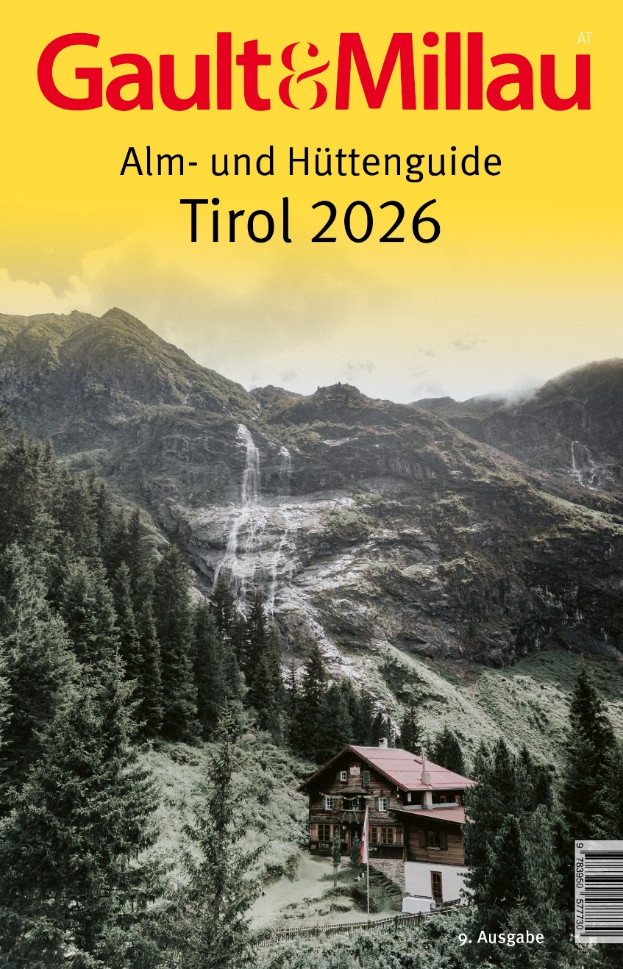
Die Grawandhütte ziert als "Hütte des Jahres 2026" das Cover des Gault&Millau Alm- und Hüttenguides Tirol 2026. © Gault&Millau

Besonders freuen darf sich die Genießerstube im Alpenhof in Hintertux: Mit einem Punkt mehr im Vergleich zum Vorjahr erkocht sie sich die vierte Haube und zählt gemeinsam mit Guat’z Essen in Stumm zu den höchstdekorierten Restaurants im Zillertal: „Wir danken Gault&Millau für das Vertrauen und die Anerkennung. Ein besonderer Dank geht an unsere Küchencrew, die jeden Tag mit Leidenschaft arbeitet. Danke an unsere Partner, Lieferanten und Freunde für die Unterstützung auf diesem Weg. Wir sind stolz und inspiriert weiterzumachen. Diese Auszeichnung bestärkt uns, konsequent hohe Standards zu setzen und jeden Besuch zu einem besonderen Erlebnis zu machen“, so Maximilian Stock, Küchenchef der Genießerstube im Alpenhof. Auch Peter Fankhauser, Küchenchef im Guat’z Essen, freut sich über die vier Hauben: „Radikal regional beschreibt meinen Zugang zur Küche wohl am besten. Die Auszeichnung zeigt, dass unser Konzept 'From Permaculture to Table' und der Fokus auf ehrlichen, naturverbundenen Geschmack wertgeschätzt wird.“ Ebenfalls eine Haube mehr im Vergleich zum Vorjahr trägt das Restaurant Nester in Stumm. Für einen Überraschungseinstieg mit gleich 12 Punkten bzw. 1 Haube sorgte das Restaurant Liebstöckl in Kaltenbach.

Hütte des Jahres steht im Zillertal
Mit der Grawandhütte konnte man auch den Titel „Hütte des Jahres 2026“ nach Hause holen. Sie punktet mit traditionellen Gerichten, höchster Qualität in den verarbeiteten Zutaten, herzliche Gastfreundschaft und „alpine Aromen auf höchstem Niveau“, so der Gault-Millau-Guide 2026. Ronald Felder, Geschäftsführer von Zillertal Tourismus, gratuliert allen Betrieben zu ihren Leistungen: „Es ist beeindruckend, mit welchem Engagement die Köchinnen und Köche gemeinsam mit ihren Teams tagtäglich Spitzenleistungen erbringen. Eine so hohe Dichte an prämierten Restaurants weißen nur wenige Tourismusregionen auf. Das zeigt, welchen hohen Stellenwert die Gastronomie im Zillertal hat. Besonders hervorzuheben ist der Titel Hütte des Jahres 2026, den die Grawandhütte verdient hat. In ihrem nachhaltigen Konzept verbindet sie auf einzigartige Weise Bewegung, bodenständige und ayurvedische Küche sowie die bekannte Zillertaler Herzlichkeit. Ich gratuliere ganz herzlich zu diesem Erfolg!“

Der Gault&Millau Restaurant Guide 2026 bewertet österreichweit mehr als 1.600 Restaurants auf Basis von Kriterien wie Frische, Qualität und Kreativität der Speisen. Die Printausgabe sowie der 3er-Pack aus Restaurant-, Hotel- und Weinguide sind ab dem 11. November 2025 im Buchhandel erhältlich.

Die prämierten Restaurants im Zillertal auf einen Blick
- Genießerstube im Alpenhof, Hintertux (4 Hauben, 17 Punkte) – Verbesserung von drei auf vier Hauben
- Guat‘z Essen, Stumm (4 Hauben, 17 Punkte)
- Bergfried Chef’s Table, Tux (3 Hauben, 16 Punkte)
- Hotel Berghof Hintertux – Crystal Spa & Sports, Hintertux (3 Hauben, 15 Punkte)
- Restaurant Rocky 7, Mayrhofen (3 Hauben, 15 Punkte)
- KLE, Mayrhofen (2 Hauben, 14 Punkte)
- Brugger’s Genießerhotel Lanersbacher Hof, Tux (2 Hauben, 13,5 Punkte)
- Restaurant HeLeni, Zell am Ziller (2 Hauben, 13,5 Punkte)
- Landgasthof Linde, Stumm im Zillertal (2 Hauben, 13 Punkte)
- Restaurant Nester, Stumm im Zillertal (2 Hauben, 13 Punkte) – Verbesserung von 1 auf 2 Hauben
- Restaurant Liebstöckl, Kaltenbach (1 Haube, 12 Punkte) - Neueinsteiger
- Die Genusswerkstatt, Uderns (1 Haube, 11 Punkte)

Hütte des Jahres 2026
Grawandhütte, Zemmgrund

 | 
Maximilian Stock © Kichrgasser Photography | Peter Fankhauser © Kichrgasser Photography

Über das Zillertal

Tal der Dreitausender, des ewigen Eises, der kulinarischen Höhepunkte und der Musik. Perfekt präparierte Pisten, traumhafte Langlaufloipen und Rodelbahnen im Winter, hunderte Kilometer Wanderwege und Bikestrecken sowie erfrischende Freibäder und idyllische Bergseen mit kristallklarem Wasser im Sommer – umgeben von einzigartigen Bergpanoramen: Das erlebst du nur hier. Vom Hochfeiler, dem mit 3.509m höchsten Berg des Zillertals, zieht sich das Zillertal über 47 km am Ziller entlang talauswärts. Die berühmte Zillertaler Gastfreundschaft der mehr als 35.000 Einwohner können Sie in den 25 Gemeinden des Zillertals selbst erleben. Sommer wie Winter stehen Wohlbefinden, Regionalität und Genuss an oberster Stelle. Egal ob einzigartige Bergerlebnisse oder einfach nur die Natur genießen, Möglichkeiten gibt es im aktivsten und musikalischsten Tal der Welt wie Nadeln im Zirbenwald. Dazu kommt höchster Genuss: von regionaler Kulinarik, echter Zillertaler Hausmannskost bis hin zu exquisiten Gourmet-Menüs. Willkommen im Zillertal – das fühlst du nur hier.

Die Zillertal Tourismus GmbH in Schlitters wurde im Jahr 2005 zur internationalen Vermarktung des Zillertals gegründet. Zu den Hauptaufgaben zählt die Marketing- bzw. Maßnahmenplanung auf definierten internationalen Märkten sowie die Image- und Themenstrategie des Tales im Einklang mit den lokalen Tourismusverbänden und Infrastrukturträgern. Weiters ist die Zillertal Tourismus GmbH verantwortlich für die gemeinsame Entwicklung und Steuerung der E-Commerce-Plattform „myZillertal“ Die Plattform ermöglicht die Buchung touristischer Erlebnisse und gilt als Vorreiter für digitale Tourismuslösungen im gesamten Alpenraum. Ein weiterer Schwerpunkt der Zillertal Tourismus GmbH liegt in der nachhaltigen Entwicklung und Förderung der Region für zukünftige Generationen. Gemeinsam mit den Tourismusverbänden Fügen-Kaltenbach, Zell-Gerlos, Mayrhofen-Hippach und Tux-Finkenberg sowie den örtlichen Bergbahnen informiert die Zillertal Tourismus GmbH seine Gäste über die breite Palette an ganzjährigen Angeboten und Produkten sowohl im Tal als auch am Berg. Mit knapp 7,7 Mio. Nächtigungen im Kalenderjahr 2024 und 1,7 Mio. Gästeankünften zählt das Zillertal zu den größten Tourismusdestinationen im gesamten DACH-Raum.

Pressekontakt:  Dominik Steinlechner  Zillertal Tourismus GmbH  Gewerbegebiet Nord 1  A-6262 Schlitters  t: +43 5288 87 187  m: +43 664 500 33 02  www.zillertal.at  presse@zillertal.at | Presseagentur:  Martina Wierer  ProMedia Kommunikation GmbH  Brunecker Straße 1  A-6020 Innsbruck  t: +43 512 214004 – 23  m: +43 664 520 83 73  www.newsroom.pr  martina.wierer@pro.media

Pressetexte und Bildmaterial zur redaktionellen Verwendung unter: prese.zillertal.at
Weitere Informationen unter www.zillertal.at

Immer aktuell informiert auf unseren Social Media Accounts:



LinkedIn | Facebook | Instagram | Pinterest | TikTok | YouTube

